*Chủ đề* **HÌNH VUÔNG ( TIẾP )**

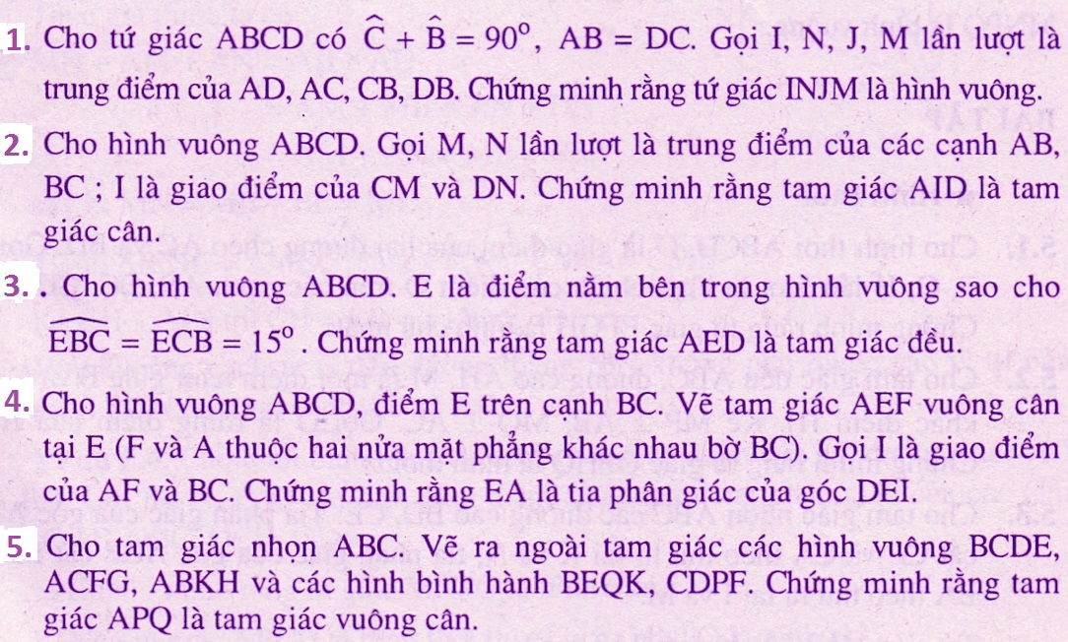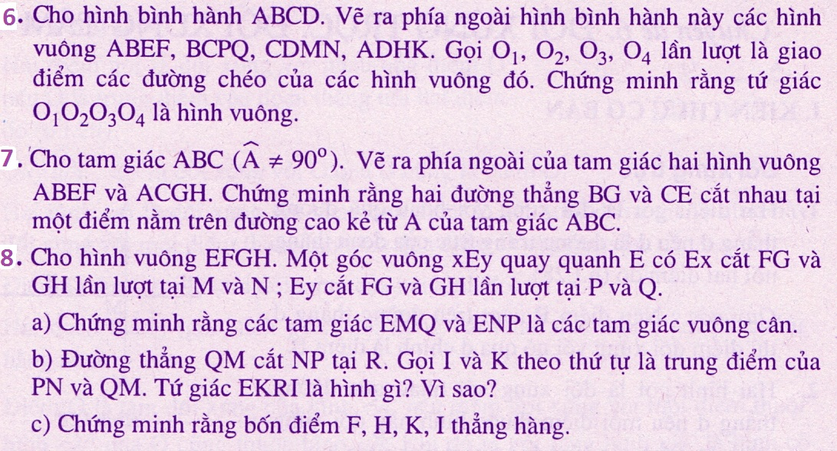

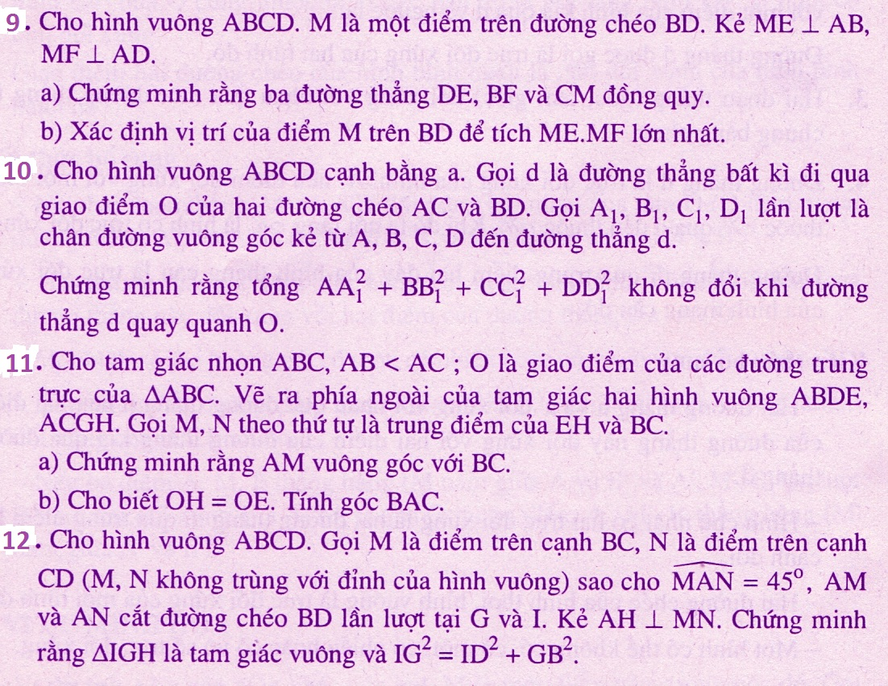

***“ Có công mài sắt , có ngày nên kim !”***